学习指南

**课时题目** 8-32-裸子植物与被子植物习题讲解

**学习目标**

复习裸子植物与被子植物的主要特征并能根据特征对植物进行分类

熟悉读取图表信息的步骤，提升获取信息能力并规范学科表述能力。

**相关教材内容**

八下 第十三章 生物多样性 第四节 植物

**学习准备**

纸质版或电子版教材、网络学习环境、纸笔等基本学习用具

**学习过程**

**【任务一】**

**先完成习题1-2，再观看微课片段“裸子植物和被子植物习题讲解”，解决疑问并展开讨论。**

习题1.如图是根据各类植物的特征，对大豆、玉米、银杏、蕨菜、葫芦藓、水绵六种植物进行的分类，其中④和①分别表示的是（ ）

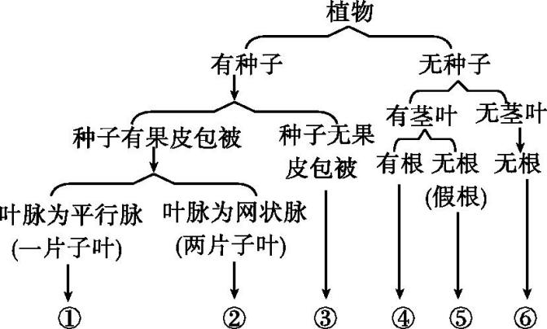

A.葫芦藓和玉米 B.大豆和水绵 C.银杏和玉米 D.蕨菜和玉米

习题2.

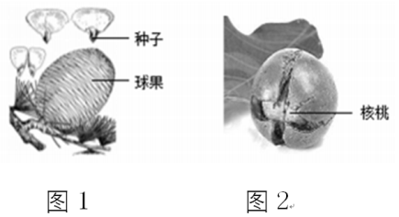

（1）图1所示植物类群，特有的球果是植物的 。种子裸露，外面没有果皮包被，在分类等级上，它属于 植物门。

（2）兴趣小组剥开图2所示植物“果子”的绿色外皮，发现里面是核桃，敲开核桃壳，里面的核桃仁是 ，它是由花的 发育而来的。观察核桃的叶脉为网状叶脉，推测核桃最可能属于 （单/双）子叶植物。

（3）图1和图2所示植物类群在繁殖方式上的共同特征是用 进行繁殖。  
（4）从营养方式上看，这两种植物类群都属于 养，这是因为它们的细胞中都具有 （填结构）,能够通过光合作用制造有机物。